Aktualne propozycje KRUS dla dzieci
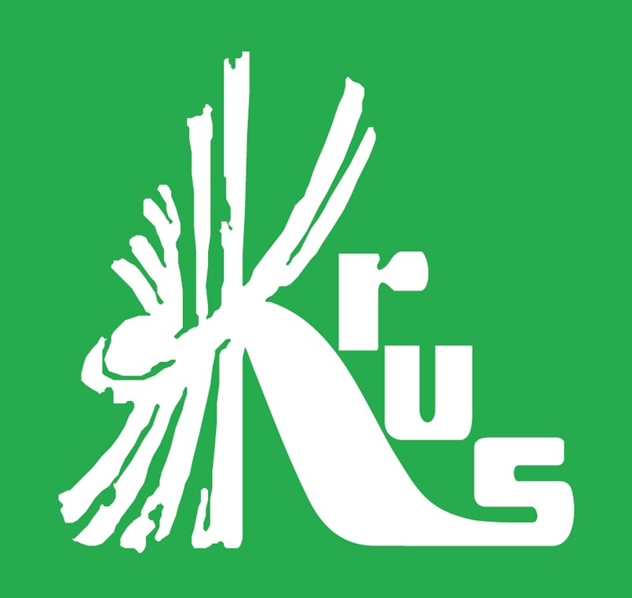
Gospodarstwo rolne dla wielu dzieci jest domem, miejscem zabawy i wypoczynku. Należy więc stwarzać bezpieczne warunki przebywania, wyjaśniać niebezpieczeństwa na jakie mogą być narażone oraz wskazywać sposoby ich unikania.
W 2023 roku KRUS rozpoczyna nową kampanię pt. „Bezpiecznie z niebezpiecznymi substancjami”. W związku z tym Oddział Regionalny KRUS w Łodzi wraz z Placówkami Terenowymi przedstawia dwie propozycje dla dzieci, które mogą wpłynąć na wzrost świadomości zarówno najmłodszych mieszkańców terenów wiejskich jak i ich rodziców w aspekcie środków chemicznych stosowanych w rolnictwie.

IV Ogólnopolski Konkurs dla Dzieci na Rymowankę o Bezpieczeństwie w Gospodarstwie Rolnym
Kasa Rolniczego Ubezpieczenia Społecznego ogłosiła IV edycję Ogólnopolskiego Konkursu dla Dzieci na Rymowankę o Bezpieczeństwie w Gospodarstwie Rolnym. Konkurs przebiega pod Honorowym Patronatem Ministra Edukacji i Nauki.
Do udziału w konkursie zapraszamy dzieci urodzone w latach 2008–2012, których przynajmniej jeden z rodziców lub opiekun prawny podlega ubezpieczeniu społecznemu rolników w okresie przyjmowania zgłoszeń do Konkursu.
Tegoroczna edycja przebiega pod hasłem: „Bezpiecznie na wsi mamy, niebezpiecznych substancji unikamy”. Zadanie konkursowe polega na ułożeniu rymowanki (minimum 4 wersy) popularyzującej sposoby ograniczania ryzyka oddziaływania substancji szkodliwych na istoty żywe i skażenia środowiska naturalnego w gospodarstwach rolnych. Regulamin konkursu został przesłany do szkół podstawowych z terenu województwa łódzkiego. Jest także dostępny na stronie www.krus.gov.pl
Pracę Konkursową podpisaną imieniem i nazwiskiem uczestnika Konkursu oraz wypełniony formularz zgłoszeniowy należy przesłać do 20 marca 2023 r. na adres e-mail: lodz@krus.gov.pl (w temacie należy wpisać: Konkurs na rymowankę – imię i nazwisko dziecka) lub pocztą tradycyjną na adres: OR KRUS w Łodzi, ul. Żeligowskiego 32/34, 90-643 Łódź (z dopiskiem Konkurs na rymowankę).
Laureaci poziomu wojewódzkiego z największą liczbą punktów zostanie uhonorowanych nagrodami rzeczowymi o wartości ok. 500 zł.
W przypadku pytań prosimy o kontakt pod numerami telefonów: (42) 665 07 13, (42) 665 07 29 lub za pomocą poczty elektronicznej pod adresem: lodz@krus.gov.pl

XIII Ogólnopolski Konkurs Plastyczny dla Dzieci
pt. „Bezpiecznie na wsi mamy, niebezpiecznych substancji unikamy”
Drugą propozycją, przygotowaną z myślą o uczniach wiejskich szkół podstawowych jest trzynasta edycja konkursu plastycznego pt. „Bezpiecznie na wsi”. Na terenie województwa łódzkiego organizatorem Konkursu jest Oddział Regionalny Kasy Rolniczego Ubezpieczenia Społecznego w Łodzi oraz Placówki Terenowe, a współorganizatorami przedstawiciele Wojewódzkiej Komisji ds. bezpieczeństwa i higieny pracy w rolnictwie, m.in. Okręgowy Inspektorat Pracy w Łodzi, Oddział Terenowy KOWR w Łodzi, Łódzki Oddział Regionalny ARiMR, Łódzki Ośrodek Doradztwa Rolniczego z siedzibą w Bratoszewicach, Izba Rolnicza Województwa Łódzkiego, Kuratorium Oświaty w Łodzi oraz Towarzystwo Ubezpieczeń Wzajemnych „TUW”. Konkurs przebiega pod Honorowym Patronatem Ministra Rolnictwa i Rozwoju Wsi.

Tegoroczne hasło cieszącego się rokrocznie dużym zainteresowaniem konkursu brzmi: „Bezpiecznie na wsi mamy, niebezpiecznych substancji unikamy”.
Zadanie konkursowe polega na wykonaniu dwuwymiarowej pracy plastycznej w formacie A-3, w dowolnej technice, obrazującej upowszechniane przez Kasę Rolniczego Ubezpieczenia Społecznego sposoby zapobiegania skutkom niewłaściwego stosowania w gospodarstwie rolnym niebezpiecznych substancji, m.in. środków ochrony roślin, nawozów i paliw.
Autorzy najciekawszych prac, na każdym etapie Konkursu otrzymają nagrody ufundowane przez Kasę Rolniczego Ubezpieczenia Społecznego, współorganizatorów i patronów Konkursu. Prace laureatów będą publikowane również w materiałach popularyzatorskich Kasy.
Termin nadsyłania prac plastycznych do najbliższej Placówki Terenowej KRUS mija 31 marca 2023 roku. Regulaminy konkursu zostały przesłane do wiejskich szkół podstawowych z terenu województwa łódzkiego. Są także dostępne na stronie www.krus.gov.pl
W przypadku dodatkowych pytań prosimy o kontakt pod numerami telefonów: (42) 665 07 13, (42) 665 07 29 lub za pomocą poczty elektronicznej pod adresem: lodz@krus.gov.pl. Informacje na temat konkursu można również uzyskać we wszystkich Placówkach Terenowych KRUS w województwie łódzkim.

Zachęcamy do wzięcia udziału w konkursach organizowanych przez KRUS. Dzięki nim młodzi uczestnicy naszych propozycji mogą rozwijać swoje talenty i zdobyć atrakcyjne nagrody.

